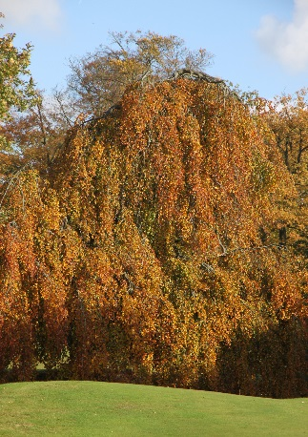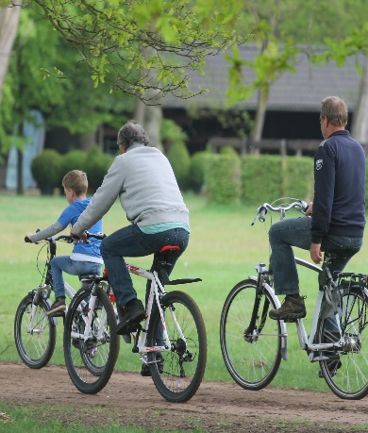
Hierbij machtigt ondergetekende de Stichting Vrienden Landgoed Maarsbergen.
De stichting is een ANBI instelling, zie het document op onze website voor uw belastingvoordeel.
Naam Naam
Adres Adres
Postcode Postcode
Woonplaats Woonplaats
Email E-mail
Telefoon Telefoon
Om tot wederopzegging jaarlijks in januari een bedrag van € bedrag (minimaal €40) af te schrijven van zijn/haar bank/girorekening met nummer [IBAN] IBAN rekening nummer
Datum: selecteer een datum

Controleer bovenstaande gegevens goed en zet het kruisje aan voordat u dit formulier verstuurd ☐
Stuur het ingevulde formulier naar secretaris@landgoedmaarsbergen.nl

